房产交易申报

1. 【事项名称】

房产交易申报

1. 【业务描述】

房产交易纳税人依照税收法律法规及相关规定确定的申报期限、申报内容，填报《房产交易申报表》，向税务机关进行流转税、所得税、财产和行为税及相关规费等多项税（费）种的纳税申报。

1. 【设定依据】

《中华人民共和国税收征收管理法》第二十五条第一款

1. 【办理材料】

|  |  |  |  |
| --- | --- | --- | --- |
| 适用情形 | 材料名称 | 数量 | 备注 |
| 房产交易纳税人 | 《房产交易申报表》 | 2份 |  |

1. 【办理地点】

可通过办税服务厅（场所）、电子税务局办理，具体地点和网址可从省（自治区、直辖市和计划单列市）税务局网站“纳税服务”栏目查询。

1. 【办理机构】

主管税务机关

1. 【收费标准】

不收费

1. 【办理时间】

即时办结

1. 【联系电话】

主管税务机关对外公开的联系电话，可从省（自治区、直辖市和计划单列市）税务局网站“办税地图”栏目查询。

1. 【办理流程】

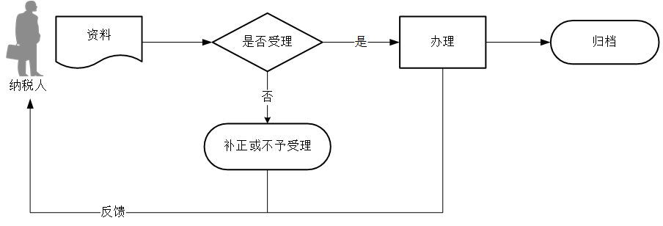

1. 【纳税人注意事项】

1.纳税人对报送材料的真实性和合法性承担责任。

2.文书表单可在省（自治区、直辖市和计划单列市）税务局网站“下载中心”栏目查询下载或到办税服务厅领取。

3.税务机关提供“最多跑一次”服务。纳税人在资料完整且符合法定受理条件的前提下，最多只需要到税务机关跑一次。

4.纳税人使用符合电子签名法规定条件的电子签名，与手写签名或者盖章具有同等法律效力。

5.纳税人未按照规定的期限办理纳税申报和报送纳税资料的，将影响纳税信用评价结果，并依照《中华人民共和国税收征收管理法》有关规定承担相应法律责任。

6..单位和个体工商户（不含其它个人）发生二手房交易，在房产所在地主管税务机关缴纳完毕后，应向注册地主管税务机关履行纳税申报义务，申报其二手房交易销售额并扣减已缴税额。

7.房产交易申报中印花税的计税依据产生规则为，当评估价大于等于成交价时，以评估价作为印花税计税依据，即与其他税种计税依据一致；当评估价小于成交价时，以成交价格（即合同所载价格）作为印花税计税依据。

1. 【基本规范】

1.受理

（1）办税服务厅或电子税务局接收资料信息，核对资料信息是否齐全、是否符合法定形式、填写内容是否完整，符合的即时受理；对资料不齐全、不符合法定形式或填写内容不完整的，一次性告知应补正资料或不予受理原因。

（2）不得违规受理申报。

2.办理

（1）按照纳税人报送材料录入数据。信息系统出现提示信息的，及时将相关信息告知纳税人。

（2）按规定开具税收票证。

3.反馈

办理结束后，在申报表上加盖印章，一份返还纳税人；电子税务局办理的，将办理结果通过电子税务局反馈给纳税人。

4.归档

将资料进行归档。不得将纳税人的办理材料用于与政务服务无关的用途。

1. 【升级规范】

1.利用数字证书申报成功的纳税人，取消纸质资料报送。

2.推进税（费）种要素申报，逐步扩大申报表免填数据项范围，实现部分申报表由系统自动生成，推送给纳税人由其确认后报送。